涂鸦云通用串口接入协议
版本记录：
版本 | 编写/修订说明 | 修订人 | 修订日期 | 备注
1.0.0 | 创建文档 | 聂哲元 | 20151010
1.0.1 | Modify | 聂哲元 | 20151013 | 将查询prodect key改为查询模块信息，新增设备版本信息返回
1.0.2 | Modify | 聂哲元 | 20151017 | - 心跳检测协议中新增MCU重启检测功能  - 心跳检测间隔调整为10s  - 模块WIFI状态上报更新为模块主动上报状态至MCU
1.0.3 | Modify | 刘康 | 20151114 | 1.增加MCU获取时间功能  2.增加MCU获取时区功能  3.增加进入产测功能
1.0.4 | Modify | 刘康 | 20160417 | 1.增加获取本地时间接口  2.增加WIFI功能性测试  3.增加升级包传输，数据包大小说明
1.0.5 | Add | 聂哲元 | 新增聚源达私用协议 | 1wifi模块设备id查询  2已配置WIFI信号强度扫描  3 支持串口配网  详见：3.15、3.16、3.17

1 串口通信约定
波特率：9600
数据位：8
奇偶校验：无
停止位：1
数据流控：无
MCU：用户控制板控制芯片，与涂鸦模块通过串口对接

2 帧格式说明
字段 | 长度（byte） | 说明
帧头 | 2 | 固定为0x55aa
版本 | 1 | 升级扩展用
命令字 | 1 | 具体帧类型
数据长度 | 2 | 大端
数据 | xxxx
校验和 | 1 | 从帧头开始按字节求和得出的结果对256求余
说明：
- 所有大于1个字节的数据均采用大端模式传输。
- 一般情况下，采用同命令字一发一收同步机制，即一方发出命令，另一方应答，若发送方超时未收到正确的响应包，则超时传输，如下图所示：
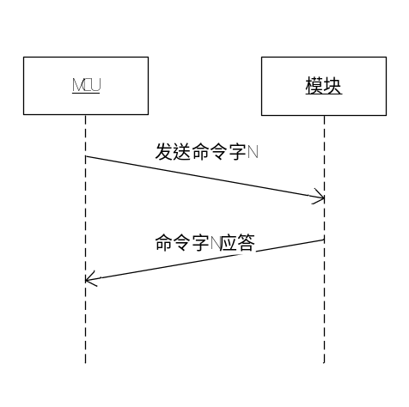
说明：具体通信方式以“协议详述”章节中为准

- 模块控制命令下发及MCU状态上报则采用异步模式，假设模块控制命令下发“命令字”为x，MCU状态上报“命令字”为y，如下所示：

- 模块控制命令下发：
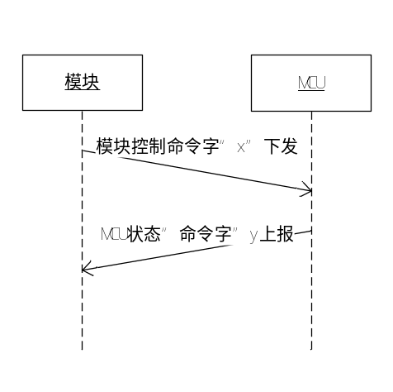
- MCU状态上报：

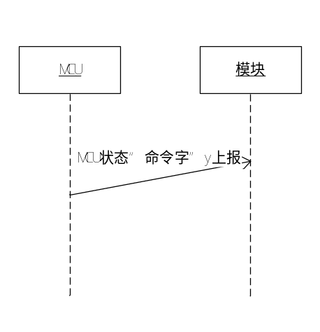

3 协议详述

3.1 心跳检测
说明：
- 模组上电后，以10s的间隔定期发送心跳，若在超时时间（3s）内，未收到MCU的回应，则认为MCU离线。
- MCU侧也可依据此心跳定期检测模块是否正常工作，若模块无心跳下发，则MCU可通过模块提供的硬件复位引脚复位模块。

模块发送：
字段 | 长度（byte） | 说明
帧头 | 2 | 0x55aa
版本 | 1 | 0x00
命令字 | 1 | 0x00
数据长度 | 2 | 0x0000
数据 | xxxx | 无
校验和 | 1 | 从帧头开始按字节求和得出的结果对256求余

MCU返回：
字段 | 长度（byte） | 说明
帧头 | 2 | 0x55aa
版本 | 1 | 0x00
命令字 | 1 | 0x00
数据长度 | 2 | 0x0001
数据 | xxxx | 0x00：MCU重启后第一次心跳返回值，仅发送一次，用于模块判断工作过程中MCU是否重启  0x01：除MCU重启后第一次返回0外，其余均返回此值
校验和 | 1 | 从帧头开始按字节求和得出的结果对256求余

3.2 查询产品信息
说明：
- prodect key：固定为16字节，由涂鸦云开发者平台生成，用于云端记录产品相关信息
- 产品信息由prodect key、MCU软件版本构成
- MCU软件版本号格式定义：采用点分十进制形式，”x.x.x”（0<=x<=99），同时支持“x.x”及“x”形式，模块会自动扩展成”0.x.x”或“0.0.x”格式处理

模块发送：
字段 | 长度（byte） | 说明
帧头 | 2 | 0x55aa
版本 | 1 | 0x00
命令字 | 1 | 0x01
数据长度 | 2 | 0x0000
数据 | xxxx | 无
校验和 | 1 | 从帧头开始按字节求和得出的结果对256求余

MCU返回：
字段 | 长度（byte） | 说明
帧头 | 2 | 0x55aa
版本 | 1 | 0x00
命令字 | 1 | 0x01
数据长度 | 2 | 0x0010 < len <= 0x18
数据 | xxxx | prodect key+mcu version
校验和 | 1 | 从帧头开始按字节求和得出的结果对256求余

3.3 查询MCU设定的模块工作模式
说明：
- 模块工作模式主要针对如何指示WIFI的工作状态以及如何重置WIFI而言，主要分两种情况：
- MCU与模块配合处理，即模块通过串口通知MCU WIFI当前的工作状态，然后MCU提供显示支持；MCU检测出WIFI的重置需求，通过串口通知模块重置WIFI。
- 模块自处理：WIFI的工作状态通过WIFI的GPIO引脚驱动LED状态显示；WIFI重置通过检测GPIO输入需求处理。
- WIFI工作状态：1 smartconfig配置状态 2 AP配置状态 3 WIFI配置成功但未连上路由器 4 WIFI配置成功且连上路由器。对应的“模块自处理”工作模式相应的LED显示分别为：1 间隔闪烁250ms；2 间隔闪烁1500ms；3 长暗状态；4 长亮状态
- 重置WIFI状态转化如下图所示：
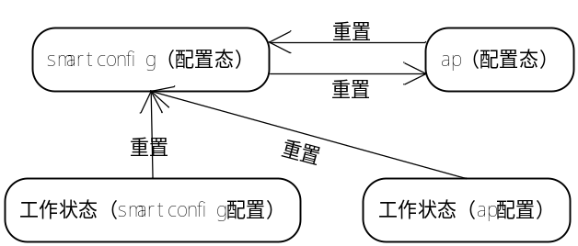
模块自处理WIFI重置方法为：WIFI检测GPIO入口低电平持续5s以上触发WIFI 重置。

模块发送：
字段 | 长度（byte） | 说明
帧头 | 2 | 0x55aa
版本 | 1 | 0x00
命令字 | 1 | 0x02
数据长度 | 2 | 0x0000
数据 | xxxx | 无
校验和 | 1 | 从帧头开始按字节求和得出的结果对256求余

MCU返回：
字段 | 长度（byte） | 说明
帧头 | 2 | 0x55aa
版本 | 1 | 0x00
命令字 | 1 | 0x02
数据长度 | 2 | 0x0000/0x0002  1 数据长度为0：指示模块工作为“MCU与模块配合处理”模式，MCU需实现上述“说明”中提及的功能。  2 数据长度为2：指示模块工作为“模块自处理”模式。
数据 | xxxx | 数据长度为2：首字节为WIFI状态指示GPIO序号；次字节为WIFI重置按键GPIO序号
校验和 | 1 | 从帧头开始按字节求和得出的结果对256求余

3.4 报告WIFI工作状态
说明：
- WIFI工作状态：1 smartconfig配置状态 2 AP配置状态 3 WIFI配置成功但未连上路由器 4 WIFI配置成功且连上路由器。对应的“模块自处理”工作模式相应的LED显示分别为：1 间隔闪烁250ms；2 间隔闪烁1500ms；3 长暗状态；4 长亮状态
- 当模块检测到MCU重启或MCU断线再上线的过程，则主动上报WIFI状态至MCU
- 当模块检测到WIFI状态发生变化，则主动上报WIFI状态至MCU
- 如设置模块工作模式为“模块自处理”，则MCU无需实现该协议

模块发送：
字段 | 长度（byte） | 说明
帧头 | 2 | 0x55aa
版本 | 1 | 0x00
命令字 | 1 | 0x03
数据长度 | 2 | 0x0001
数据 | xxxx | 指示WIFI工作状态：  0x00:状态1  0x01:状态2  0x02:状态3  0x03:状态4
校验和 | 1 | 从帧头开始按字节求和得出的结果对256求余

MCU返回：
字段 | 长度（byte） | 说明
帧头 | 2 | 0x55aa
版本 | 1 | 0x00
命令字 | 1 | 0x03
数据长度 | 2 | 0x0000
数据 | xxxx | 无
校验和 | 1 | 从帧头开始按字节求和得出的结果对256求余

3.5 重置WIFI
说明：
- 重置WIFI状态转化如下图所示：
模块自处理WIFI重置方法为：WIFI检测GPIO入口低电平持续5s以上触发WIFI 重置。
- 如设置模块工作模式为“模块自处理”，则MCU无需实现该协议

MCU发送：
字段 | 长度（byte） | 说明
帧头 | 2 | 0x55aa
版本 | 1 | 0x00
命令字 | 1 | 0x04
数据长度 | 2 | 0x0000
数据 | xxxx | 无
校验和 | 1 | 从帧头开始按字节求和得出的结果对256求余

模块返回：
字段 | 长度（byte） | 说明
帧头 | 2 | 0x55aa
版本 | 1 | 0x00
命令字 | 1 | 0x04
数据长度 | 2 | 0x0000
数据 | xxxx | 无
校验和 | 1 | 从帧头开始按字节求和得出的结果对256求余

3.6 重置WIFI-选择模式
说明：
- 相对于“3.5”节“重置WIFI而言”，此帧提供MCU根据自身需求选择性选择重置WIFI后的配置方式
- MCU接入用户可选择性的实现该协议

MCU发送：
字段 | 长度（byte） | 说明
帧头 | 2 | 0x55aa
版本 | 1 | 0x00
命令字 | 1 | 0x05
数据长度 | 2 | 0x0001
数据 | xxxx | 0x00：进入smartconifg配置模式  其他：进入AP配置模式
校验和 | 1 | 从帧头开始按字节求和得出的结果对256求余

模块返回：
字段 | 长度（byte） | 说明
帧头 | 2 | 0x55aa
版本 | 1 | 0x00
命令字 | 1 | 0x05
数据长度 | 2 | 0x0000
数据 | xxxx | 无
校验和 | 1 | 从帧头开始按字节求和得出的结果对256求余

3.7 命令下发
说明：
- datapoint命令/状态数据单元如下所示：
数据段 | 长度（byte） | 说明
dpid | 1 | datapoint序号
type | 1 | 对应开放平台上某datapoint具体的数据类型,通过如下“表示值”标识
type | 1 | 类型 | 表示值 | 长度（字节） | 说明
type | 1 | raw | 0x00 | x | 对应于raw型datapoint（模块透传）
type | 1 | bool | 0x01 | 1 | value范围：0x00/0x01
type | 1 | value | 0x02 | 4 | 对应int类型，大端表示
type | 1 | string | 0x03 | x | 对应于具体字符串
type | 1 | enum | 0x04 | 1 | 枚举类型，范围0-255
type | 1 | bitmap | 0x05 | 1/2/4 | 长度大于1字节时，大端表示
len | 2 | 长度对应于上面“type”说明的长度
value | 取决于type | hex表示，大于1字节采用大端传输

- datapoint命令/状态数据单元除”raw”类型外，其他类型均属于“obj”型datapoint
- “命令下发”可含多个datapoint“命令数据单元”
- “命令下发”为异步处理协议，对应于MCU的datapoint“状态上报”

模块发送：
字段 | 长度（byte） | 说明
帧头 | 2 | 0x55aa
版本 | 1 | 0x00
命令字 | 1 | 0x06
数据长度 | 2 | 取决于“命令数据单元”类型以及个数
数据 | xxxx | “命令数据单元”组
校验和 | 1 | 从帧头开始按字节求和得出的结果对256求余

3.8 状态上报
说明：
- datapoint状态数据单元说明详见“3.7节”
- “状态上报”为异步处理协议，“状态上报”触发机制有三类：
- MCU收到“命令下发处理帧时，正确执行相应datapoint命令，再通过“状态上报” 帧将变化后的datapoint状态发送至模块；
- MCU主动检测到datapoint有变化，将变化后的datapoint状态发送至模块；
- MCU收到“3.9”节的状态查询帧时，将所有的datapoint状态发送至模块。
- “状态上报”可含多个datapoint“命令数据单元”

MCU发送：
字段 | 长度（byte） | 说明
帧头 | 2 | 0x55aa
版本 | 1 | 0x00
命令字 | 1 | 0x07
数据长度 | 2 | 取决于“状态数据单元”类型以及个数
数据 | xxxx | “状态数据单元”组
校验和 | 1 | 从帧头开始按字节求和得出的结果对256求余

3.9 状态查询
说明：
- “状态查询”为异步处理协议，主要用于模块查询MCU所有的“obj”类型的datapoint状态，当MCU收到此帧时，通过“3.8”节状态上报帧上报datapoint状态
- “状态查询”发送时机主要有两种：
- 模块首次上电，通过心跳与MCU建立连接后，查询发送；
- 模块工作过程中检测到MCU重启或发生了离线再上线的过程，查询发送。

模块发送：
字段 | 长度（byte） | 说明
帧头 | 2 | 0x55aa
版本 | 1 | 0x00
命令字 | 1 | 0x08
数据长度 | 2 | 0x0000
数据 | xxxx | 无
校验和 | 1 | 从帧头开始按字节求和得出的结果对256求余

3.10 MCU升级支持
说明：
- MCU可根据自身情况，选择性支持
- 何时升级由MCU触发，模块仅作为支持MCU升级的数据传输通道
- 升级支持强制升级以及手动升级模式，可通过涂鸦云开发平台上传升级固件时选择具体模式
- 升级仅支持高版本升级低版本

3.10.1 升级查询
MCU发送：
字段 | 长度（byte） | 说明
帧头 | 2 | 0x55aa
版本 | 1 | 0x00
命令字 | 1 | 0x09
数据长度 | 2 | 0x0000
数据 | xxxx | 无
校验和 | 1 | 从帧头开始按字节求和得出的结果对256求余

模块返回：
字段 | 长度（byte） | 说明
帧头 | 2 | 0x55aa
版本 | 1 | 0x00
命令字 | 1 | 0x09
数据长度 | 2 | 0x0001
数据 | xxxx | 0x00：不支持MCU升级  0x01：模块未就绪  0x02：云端升级信息查询失败  0x03：无需升级（云端无更新版本）  0x04：需升级，等待模块发起升级操作
校验和 | 1 | 从帧头开始按字节求和得出的结果对256求余

3.10.2 升级启动
说明：
- 升级启动方式含自动及手动升级。当处于自动升级时，模块检测云端MCU有更新版本固件，则自动启动与MCU升级包交互流程；当处于手动升级时，通过APP确定，模块才启发与MCU升级包交互流程

模块发送：
字段 | 长度（byte） | 说明
帧头 | 2 | 0x55aa
版本 | 1 | 0x00
命令字 | 1 | 0x0a
数据长度 | 2 | 0x0004
数据 | xxxx | 固件包字节数，unsigned int，大端
校验和 | 1 | 从帧头开始按字节求和得出的结果对256求余

MCU返回：
字段 | 长度（byte） | 说明
帧头 | 2 | 0x55aa
版本 | 1 | 0x00
命令字 | 1 | 0x0a
数据长度 | 2 | 0x0000
数据 | xxxx | 无
校验和 | 1 | 从帧头开始按字节求和得出的结果对256求余

3.10.3 升级包传输
说明：
- 升级包传输数据格式：包偏移（unsigned short） + 包数据
- MCU若收到该帧数据长度为2且包偏移>=固件大小，则包传输结束
3) 数据小于等于256字节，即缓冲区至少为263字节
模块发送：
字段 | 长度（byte） | 说明
帧头 | 2 | 0x55aa
版本 | 1 | 0x00
命令字 | 1 | 0x0b
数据长度 | 2 | 0x0002+包大小
数据 | xxxx | 前两字节，固定为包偏移
校验和 | 1 | 从帧头开始按字节求和得出的结果对256求余

MCU返回：
字段 | 长度（byte） | 说明
帧头 | 2 | 0x55aa
版本 | 1 | 0x00
命令字 | 1 | 0x0b
数据长度 | 2 | 0x0000
数据 | xxxx | 无
校验和 | 1 | 从帧头开始按字节求和得出的结果对256求余

3.11 获取系统时间(格林时间)
MCU发送：
字段 | 长度（byte） | 说明
帧头 | 2 | 0x55aa
版本 | 1 | 0x00
命令字 | 1 | 0x0c
数据长度 | 2 | 0x0000
数据 | xxxx | 无
校验和 | 1 | 从帧头开始按字节求和得出的结果对256求余

模块返回：
字段 | 长度（byte） | 说明
帧头 | 2 | 0x55aa
版本 | 1 | 0x00
命令字 | 1 | 0x0c
数据长度 | 2 | 0x0007
数据 | Data | 数据长度为7字节:  Data[0]为是否获取时间成功标志，为0表示失败，为1表示成功  Data[1]为年份, 0x00表示2000年  Data[2]为月份，从1开始到12结束  Data[3]为日期，从1开始到31结束  Data[4]为时钟，从0开始到23结束  Data[5]为分钟，从0开始到59结束  Data[6]为秒钟，从0开始到15结束
校验和 | 1 | 从帧头开始按字节求和得出的结果对256求余

3.12 获取本地时间
MCU发送：
字段 | 长度（byte） | 说明
帧头 | 2 | 0x55aa
版本 | 1 | 0x00
命令字 | 1 | 0x1c
数据长度 | 2 | 0x0000
数据 | xxxx | 无
校验和 | 1 | 从帧头开始按字节求和得出的结果对256求余

模块返回：
字段 | 长度（byte） | 说明
帧头 | 2 | 0x55aa
版本 | 1 | 0x00
命令字 | 1 | 0x1c
数据长度 | 2 | 0x0008
数据 | Data | 数据长度为7字节:  Data[0]为是否获取时间成功标志，为0表示失败，为1表示成功  Data[1]为年份, 0x00表示2000年  Data[2]为月份，从1开始到12结束  Data[3]为日期，从1开始到31结束  Data[4]为时钟，从0开始到23结束  Data[5]为分钟，从0开始到59结束  Data[6]为秒钟，从0开始到15结束  Data[7]为星期，从0开始到6结束，0代表星期一
校验和 | 1 | 从帧头开始按字节求和得出的结果对256求余

3.13 通知MCU进入产测模式
模块发送：
字段 | 长度（byte） | 说明
帧头 | 2 | 0x55aa
版本 | 1 | 0x00
命令字 | 1 | 0x0d
数据长度 | 2 | 0x0000
数据 | xxxx | 无
校验和 | 1 | 从帧头开始按字节求和得出的结果对256求余

MCU返回：
字段 | 长度（byte） | 说明
帧头 | 2 | 0x55aa
版本 | 1 | 0x00
命令字 | 1 | 0x0d
数据长度 | 2 | 0x0000
数据 | Data | 无
校验和 | 1 | 从帧头开始按字节求和得出的结果对256求余

3.14 WIFI功能性测试
说明：扫描指定的SSID: tuya_mdev_test,返回扫描结果和信号强度百分比
MCU发送：
字段 | 长度（byte） | 说明
帧头 | 2 | 0x55aa
版本 | 1 | 0x00
命令字 | 1 | 0x0e
数据长度 | 2 | 0x0000
数据 | Data | 无
校验和 | 1 | 从帧头开始按字节求和得出的结果对256求余

模块返回：
字段 | 长度（byte） | 说明
帧头 | 2 | 0x55aa
版本 | 1 | 0x00
命令字 | 1 | 0x0e
数据长度 | 2 | 0x0002
数据 | 2 | 数据长度为2字节：  Data[0]:  0x00失败, 0x01成功;  Data[1]:  信号强度 (0-100, 0信号最差，100信号最强)
校验和 | 1 | 从帧头开始按字节求和得出的结果对256求余

3.15 已配置WIFI信号强度扫描
说明：已配置wifi信号强度扫描结果和信号强度百分比
MCU发送：
字段 | 长度（byte） | 说明
帧头 | 2 | 0x55aa
版本 | 1 | 0x00
命令字 | 1 | 0x30
数据长度 | 2 | 0x0000
数据 | Data | 无
校验和 | 1 | 从帧头开始按字节求和得出的结果对256求余

模块返回：
字段 | 长度（byte） | 说明
帧头 | 2 | 0x55aa
版本 | 1 | 0x00
命令字 | 1 | 0x30
数据长度 | 2 | 0x0002
数据 | 2 | 数据长度为2字节：  Data[0]:  0x00失败, 0x01成功;  Data[1]:  信号强度 (0-100, 0信号最差，100信号最强)
校验和 | 1 | 从帧头开始按字节求和得出的结果对256求余

3.16 wifi模块设备id查询uuid or设备id
MCU发送：
字段 | 长度（byte） | 说明
帧头 | 2 | 0x55aa
版本 | 1 | 0x00
命令字 | 1 | 0x31
数据长度 | 2 | 0x0000
数据 | Data | 无
校验和 | 1 | 从帧头开始按字节求和得出的结果对256求余

模块返回：
字段 | 长度（byte） | 说明
帧头 | 2 | 0x55aa
版本 | 1 | 0x00
命令字 | 1 | 0x31
数据长度 | 2 | xx
数据 | x | Wifi模块设备id
校验和 | 1 | 从帧头开始按字节求和得出的结果对256求余

3.17 串口配网接口
MCU发送：
字段 | 长度（byte） | 说明
帧头 | 2 | 0x55aa
版本 | 1 | 0x00
命令字 | 1 | 0x32
数据长度 | 2 | xx
数据 | Data | {“s”:xxx,”p”:”yyy”,t:”zzz”}  s:ssid  p:password  t:token，由app生成
校验和 | 1 | 从帧头开始按字节求和得出的结果对256求余

模块返回：
字段 | 长度（byte） | 说明
帧头 | 2 | 0x55aa
版本 | 1 | 0x00
命令字 | 1 | 0x32
数据长度 | 2 | 0001
数据 | x | 0x00：失败  0x01：成功
校验和 | 1 | 从帧头开始按字节求和得出的结果对256求余

